**运动学**

3. 曲线运动

物体作曲线运动的条件是所受合力方向与速度方向不在同一直线上. 高中阶段常规的曲线运动是抛体运动和匀速圆周运动.

**描述运动的概念的理解**

**例题1** 关于速度、速度的变化和加速度的关系，下列情景可能发生的是（ ）

A. 速度变化的方向为正，加速度的方向为负

B. 物体加速度增大，速度反而越来越小

C. 速度越来越大，加速度反而越来越小

D. 加速度既不与速度同向，也不与速度反向

BCD.

**附注** 这类问题只需要把加速度和速度的方向关系考虑全面即可，即同向、反向、垂直、或者成其他任意角度，一般选项在设计的时候会利用下意识“加速度和速度方向同向”的图式来坑学生，因此考虑反向和垂直是最常用的排除手段。

**自由落体/竖直上抛**

**http://gzwl.cooco.net.cn/files/down/test/2016/05/02/05/2016050205180984593763.files/image024.jpg例题1** 如图所示是一种较精确测重力加速度g值的方法：将下端装有弹射装置的真空玻璃直管竖直放置，玻璃管足够长，小球竖直向上被弹出，在O点与弹簧分离，然后返回。在O点正上方选取一点P，利用仪器精确测得OP间的距离为H，从O点出发至返回O点的时间间隔为T1，小球两次经过P点的时间间隔为T2

求 (1)重力加速度g

  (2)若O点距玻璃管底部的距离为L0, 玻璃管最小长度

**解析** 这题还挺逗的。为了把T1和T2联系起来，我们引入一个参数：小球上升的最大高度为 $h_{m}$, 根据竖直上抛运动的对称性我们可以列出两个方程

$$\left\{\begin{aligned} \frac{1}{2}g·{\left(\frac{T_{1}}{2}\right)}^{2}=h_{m} \\ \frac{1}{2}g·{\left(\frac{T_{2}}{2}\right)}^{2}=h_{m}−H\end{aligned}\right.$$

代入消去 $h_{m}$ 就可以解出

$$g=\frac{8H}{{T_{1}}^{2}−{T_{2}}^{2}}$$

玻璃管的最小长度显然是 $h_{m}+L_{0}$, 即

$$L_{m}=\frac{H{T_{1}}^{2}}{{T_{1}}^{2}−{T_{2}}^{2}}+L_{0}$$

**斜抛运动与斜面的结合**

斜抛运动和斜面结合可以构造出许多模型，其关键在于找出题目所暗示的位移比例关系（从斜面的顶点出发、落到斜面上）或速度比例关系（从半空中出发，垂直落到斜面上），从而列出方程式解答。

**例题1** 如图所示，斜面倾角为 $θ$, 从斜面的P点分别以 $v_{0}$ 和 ${2v}_{0}$ 的速度水平抛出A,B两个小球，不计空气阻力，若两小球均落在斜面上且不发生反弹，则( )

A．*A*、*B*两球的水平位移之比为1∶4 www.dearedu.com

B．*A*、*B*两球飞行时间之比为1∶2

C．*A*、*B*下落的高度之比为1∶2

D．*A*、*B*两球落到斜面上的速度大小之比为1∶4

两小球均落到斜面上，说明它们两个方向上的位移之比相等。

$$\tan{θ}=\frac{\frac{1}{2}gt^{2}}{vt}=\frac{g}{2v}·t$$

因此当 $\tan{θ}$ 相等时，下落所经过时间和速度成正比，故时间比为1:2, 则水平位移比为1:4, 下落高度比为1:4.

对于D, 注意到水平方向速度比为1:2, 而时间比为1:2说明竖直方向上的速度也被加到了1:2, 因此合速度之比也是1:2. 因此答案为AB.

**总结** 这题可以弄一个通用模型出来：对于这样从斜面同一个位置抛出，速度之比为k的情况，其时间比=速度比=k, 从时间比就很容易得到另外的参数，特别强调的是，由于竖直方向的加速过程中把竖直方向上的速度比加到了和水平方向一样，因此落在斜面上的速度比也是k. 这是很厉害的一个性质。

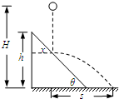**例题2** 已知倾角为 $θ=45°$, 高为h的斜面固定在水平地面上．一小球从高为 $H(h＜H＜\frac{5}{4}h)$ 处自由下落，与斜面做无能量损失的碰撞后水平抛出. 小球自由下落的落点距斜面左侧的水平距离x满足一定条件时，小球能直接落到水平地面上.

(1)求小球落到地面上的速度大小；

(2)求要使小球做平抛运动后能直接落到水平地面上，x应满足的条件；

(3)在满足(2)的条件下，求小球运动的最长时间．

(1)由于碰撞时没有能量交换，因而全过程只有重力做功，由动能定理 $mgh=\frac{1}{2}mv^{2}$, 从而 $v=\sqrt{2gh}$.

(2)**位移路线** 碰撞时竖直方向的速度 $v_{0}=\sqrt{2g(H−h+x)}$ 变成水平方向，做平抛运动，运动时间 $t=\sqrt{\frac{2(h−x)}{g}}$, 则水平位移

$$s=v_{0}t=2\sqrt{\left(H−h+x\right)(h−x)}$$

若要落到水平地面上，需保证 $s>h−x$, 解得 $x>h−\frac{4}{5}H$, 注意到斜面高度有限，因此 $x<h$, 故 $x$ 的取值范围满足 $h−\frac{4}{5}H<x<h$（题中所给的 $H＜\frac{5}{4}h$ 保证了左边大于0）.

**速度路线** 位移路线比较直观，如果考虑到位移和速度正切的2倍关系，则还可以通过速度角度来考虑解法

落在地面上要求竖直和水平方向的位移比满足

$$\frac{s_{y}}{s_{x}}<1$$

从而

$$\frac{v_{y}}{v_{0}}<\frac{1}{2}$$

其中 $v_{y}=\sqrt{2g(h−x)}$, 故有

$$\frac{H−h+x}{h−x}<\frac{1}{4}$$

同样可以解得 $x>h−\frac{4}{5}H$, 注意物理意义得到 $h−\frac{4}{5}H<x<h$.

(3)下落时间

$$t=\sqrt{\frac{2(H−h+x)}{g}}+\sqrt{\frac{2(h−x)}{g}}$$

其本质就是要求和为定值的 $a,b$ 两数在 $\sqrt{a}+\sqrt{b}$ 中的最大值，很显然当 $a=b$ 时取得最大值，因而当 $H−h+x=h−x$ 即 $x=h−\frac{1}{2}H$ 时取得最大值（经检验满足(2)的条件）

$$t_{max}=2\sqrt{\frac{H}{g}}$$

值得注意的是，该式恰是小球直接从H高落下所花时间 $\sqrt{\frac{2H}{g}}$ 的 $\sqrt{2}$ 倍. 这似乎与等腰直角三角形有着某种联系.

**相对运动思路**

　　在求两个运动的物体之间的相对位移时，传统思路将两物体的位移均求出，再相减，即可求出相对推移。而相对运动，分析物体的相对加速度及相对初速度，可求相对位移。

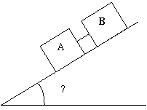**例题1** 如图，A、B两个滑块用短细线（长度可以忽略）相连放在斜面上，从静止开始共同下滑，经过0.5s细线自行断掉。求再经过1s, 两个滑块之间的距离。已知：滑块A的质量为3kg, 与斜面间的动摩擦因数是0.25; 滑块B的质量为2kg, 与斜面间的动摩擦因数是0.75; 斜面倾角37，斜面足够长，计算过程中取 $g=10m/s^{2}$

**以地面为参考系** 整体审视一下：显然运动分为断开前和断开后两个阶段。对断开前作整体分析可以得到断开时临界状态下的**速度**，然后再分别计算断开后的**加速度**，由于题目给出了接下来的运动时间，因此很容易根据匀变速的(2)式得到计算结果。

细线断开前，将AB视为整体，计算整体加速度

$$a=g\sin{θ}−\frac{(μ_{A}m_{A}+μ_{B}m_{B})g\cos{θ}}{m_{A}+m_{B}}=6−\frac{18}{5}=2.4m/s^{2}$$

　　0.5s后整体速度

$$v_{0}=at=1.2m/s$$

细线断开后，对于A:

$$a_{A}=g\sin{θ}−μ_{A}g\cos{θ}=6−2=4m/s^{2}$$

1s内的位移

$$s_{A}=\frac{1}{2}a_{A}t^{2}+v_{0}t=2+1.2=3.2m$$

对于B:

$$g\sin{θ}−μ_{B}g\cos{θ}=6−6=0$$

也就是说我们发现B在细线断开后竟然受力平衡了，因此接下来作匀速直线运动：

$$s_{B}=v_{0}t=1.2m$$

从而

$$∆s=s_{A}−s_{B}=2m$$

容易发现，在这个计算过程中

$$∆s=s_{A}−s_{B}=\left(\frac{1}{2}a_{A}t^{2}+v_{0}t\right)−v_{0}t=\frac{1}{2}a_{A}t^{2}$$

注意到这里的 $v_{0}$ 是通过第一阶段的整体法得到的（这也就是对第一阶段作分析的唯一目的），但是最后发现其实我们根本就不需要这个量。我们可以通过变换参照系来更明显地看出这一点：

**以B为参考系** 不需要考虑断开前的过程。当绳子断开的瞬间，AB相对速度为0, 相对加速度

$$∆a=a_{A}−a_{B}=4m/s^{2}$$

因此，当绳子断开后，A相对于B做初速度为0的匀加速直线运动。从而

$$∆s=\frac{1}{2}∆at^{2}=2m$$

**例题2** 如图所示，某人与一平直公路的垂直距离h＝50m，有一辆汽车以速度 $v_{0}=10m/s$ 沿此公路驶来，当人与汽车相距L＝200m时，人开始匀速跑动。若人想以最小速度赶上汽车，人应沿与水平方向成多大的角度，以多大的速度奔跑？

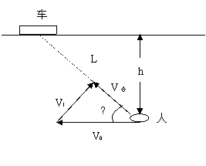　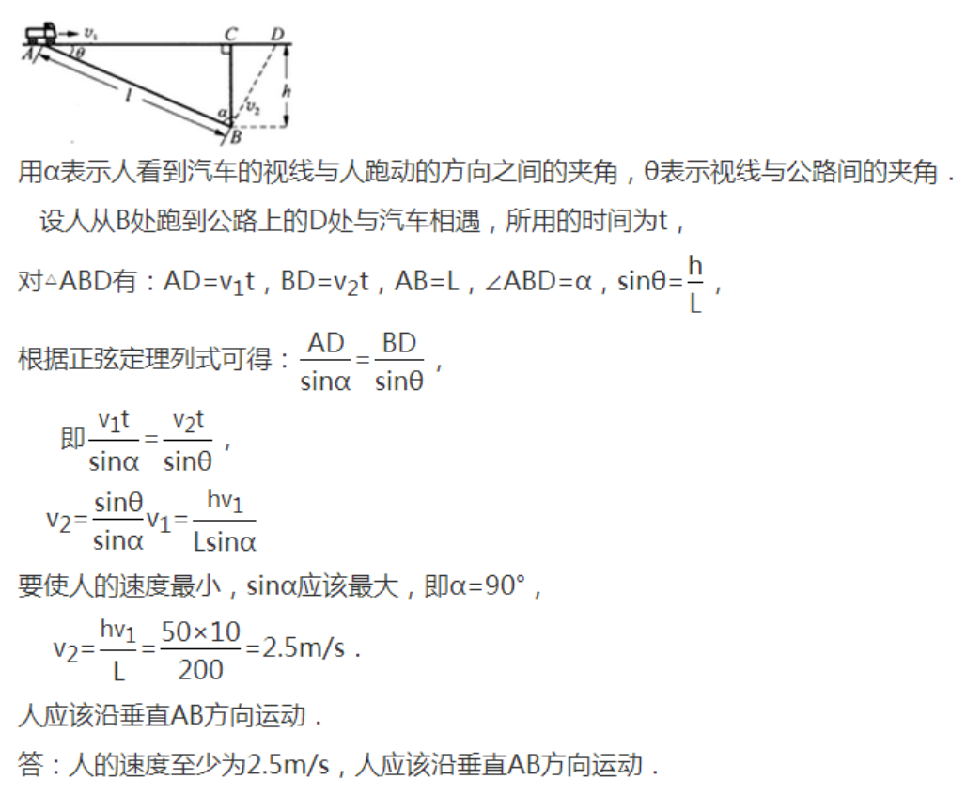

　将车作为参照物。人要与车相遇，合速度必沿BA方向指向车所在位置。由原来（以地面为参照物的）车的运动导致的分速度 $v_{1}$ =10m/s，要使 $v_{合}$ 最小，人本身的运动速度 $v_{2}$ 应垂直指向AB. 即人应沿垂直AB方向运动， 由三角形相似

$$\frac{v_{1}}{h}=\frac{v_{0}}{L}$$

　　解得 $v_{1}=2.5m/s$

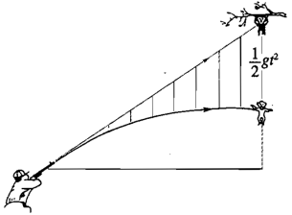〔例2〕如图所示，猎人直接瞄准攀在一根树枝上的猴子。当猴子看到枪直接瞄准它时，一见火光立即脱离树枝。猴子会不会被子弹打中？为什么？

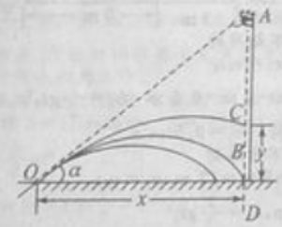〔常规解〕设子弹与猴子到达C点的时间为 $t_{1}$、 $t_{2}$，如图有

$$\left\{\begin{aligned}x=v_{0}t_{1}\cos{α} \\ y=v_{0}t_{1}\sin{α}−\frac{1}{2}gt_{1}² \\ x\tan{α}−y=\frac{1}{2}g{t_{2}}^{2}\end{aligned}\right.$$

得 $t_{1}=t_{2}$，即子弹和猴子同时到达C点，*考虑到子弹射程（子弹与猴子的运动轨迹不能在地面下相交），当

$$x_{m}=\frac{{v_{0}}^{2}\sin{2θ}}{g}≥OB时，子弹能击中猴子.$$

〔相对性原理〕以猴子作为参照物，子弹与猴子在竖直方向上的加速度g抵消，子弹轨迹为OA，当猎人离猴子足够近时，能够击中猴子.（若要求定量关系，必须再换地面作参考系，讨论自上*处始）

***a-x*图像**

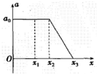**例题1** 放在水平面上的物体，在水平力F作用下开始运动，以物体静止时的位置为坐标原点，力F的方向为正方向建立x轴，物体的加速度随位移的变化图象如图所示．下列说法中错误的是（　　）

A. 位移为x1时，物体的速度大小为 $\sqrt{2a_{0}x_{1}}$

B. 位移为x2时，物体的速度达到最大.

C. 物体的最大速度为 $\sqrt{a_{0}(x_{2}+x_{3})}$

D. $0\sim x_{2}$ 过程中物体做匀加速直线运动， $x_{2}\sim x_{3}$ 过程中物体做匀减速直线运动.

**解析** 此题有趣之处在于C项，题中给出了一个少见的a-x图像（由于m恒定，因此实际上就是F-x图像），对于一个图像我们显然需要考虑其图线所围成的面积的意义，这可以通过微分方法得到，因此只需要给出横纵坐标物理量的积的意义即可：

$$ax=\frac{v^{2}}{2} (*)$$

因此面积的物理意义就是末速度的平方的一半，如果这给人一种怪异的感觉，那么也可以转化成F-x图像来理解，我们知道力在位移上的积累效果就是功，而这些功全部被转化为了物体的动能：

$$max=m\frac{v^{2}}{2}$$

同样得到上面的(*)式.

有了以上的背景知识，现在我们来解决C项，容易看出，在整个过程中物体的速度不断增加（加速度始终为正），因此最大速度在x3处取得，因此

$$v_{m}=\sqrt{2S}=\sqrt{a_{0}(x_{2}+x_{3})}$$

所以C项是正确的，不能选. 其他选项都很容易判断，这题选择BD.

**测速问题**

固定雷达测速仪的原理如图所示，一辆汽车正从A点迎面驶向在B点处的测速仪，若测速仪与汽车相距为 $x_{0}=355m$ 时发出超声波，同时汽车由于紧急情况而急刹车，当测速仪接收到反射回来的超声波信号时，汽车恰好停止于D点，且此时汽车与测速仪相距 $x=335m$, 已知超声波的速度为 $x_{0}=340m/s$. 试求汽车刹车过程中的加速大小.

